Ofício n° 088/12 – Gabinete da Direção Geral.
Protocolo nº 504226/2012-10
Ponta Porã, 24 de outubro de 2012.

À Sua Senhoria a Senhora
Joelma de Fátima Nascimento Moura
Secretária de Educação do Município de Ponta Porã
Rua Guia Lopes, nº 663, Centro.
CEP 79.9000-000 – Ponta Porã – MS

Assunto: Convite

Senhora Secretária,

- O Instituto Federal de Educação, Ciência e Tecnologia de Mato Grosso do Sul campus Ponta Porã realiza, anualmente, o “Aulão Pré-Enem”, onde professores desta instituição apresentam um resumo de conteúdos que costumam aparecer no Exame Nacional do Ensino Médio.

- O Exame Nacional do Ensino Médio de 2012 será realizado no dia 04 de novembro.

- A exemplo do ano de 2011, quando houve ampla participação de estudantes do Ensino Médio nesta atividade, convidamos todas as escolas estaduais e municipais, principalmente os estudantes que estão cursando o 3º ano do Ensino Médio, a participar do “Aulão Pré-Enem” do IFMS.

- A realização será no dia 30 de outubro de 2012, a partir das 18h30min, no Centro de Convenções.

- Solicitamos, por gentileza, que o convite seja estendido a todas as escolas que tenham estudantes de Ensino Médio. Além disso, pedimos autorização para fazermos divulgação desta atividade nas escolas, entre os dias 26 e 29 de outubro.

- Sem mais agradecemos e reiteramos votos de elevada estima e distinta consideração.
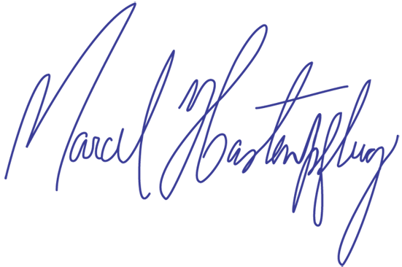

Atenciosamente,

Prof. Me. Marcel Hastenpflug
Diretor-Geral do campus Ponta Porã
Instituto Federal de Mato Grosso do Sul

